**Obvod s kondenzátorom**



1. Ak je napojený zdroj jednosmerného prúdu

* Obvodom prúd nebude tiecť

1. Ak je zapojený zdroj striedavého prúdu

* Prúd mení svoj smer veľmi rýchlo, kondenzátor sa nabíja a teda obvodom prechádza elektrický prúd
* Vzniká nestacionárne magnetické pole
* Kondenzátor sa správa ako zdanlivý odpor – spôsobuje fázový posun – prúd predbieha napätie o fázu

$α=+\frac{π}{2}$

* 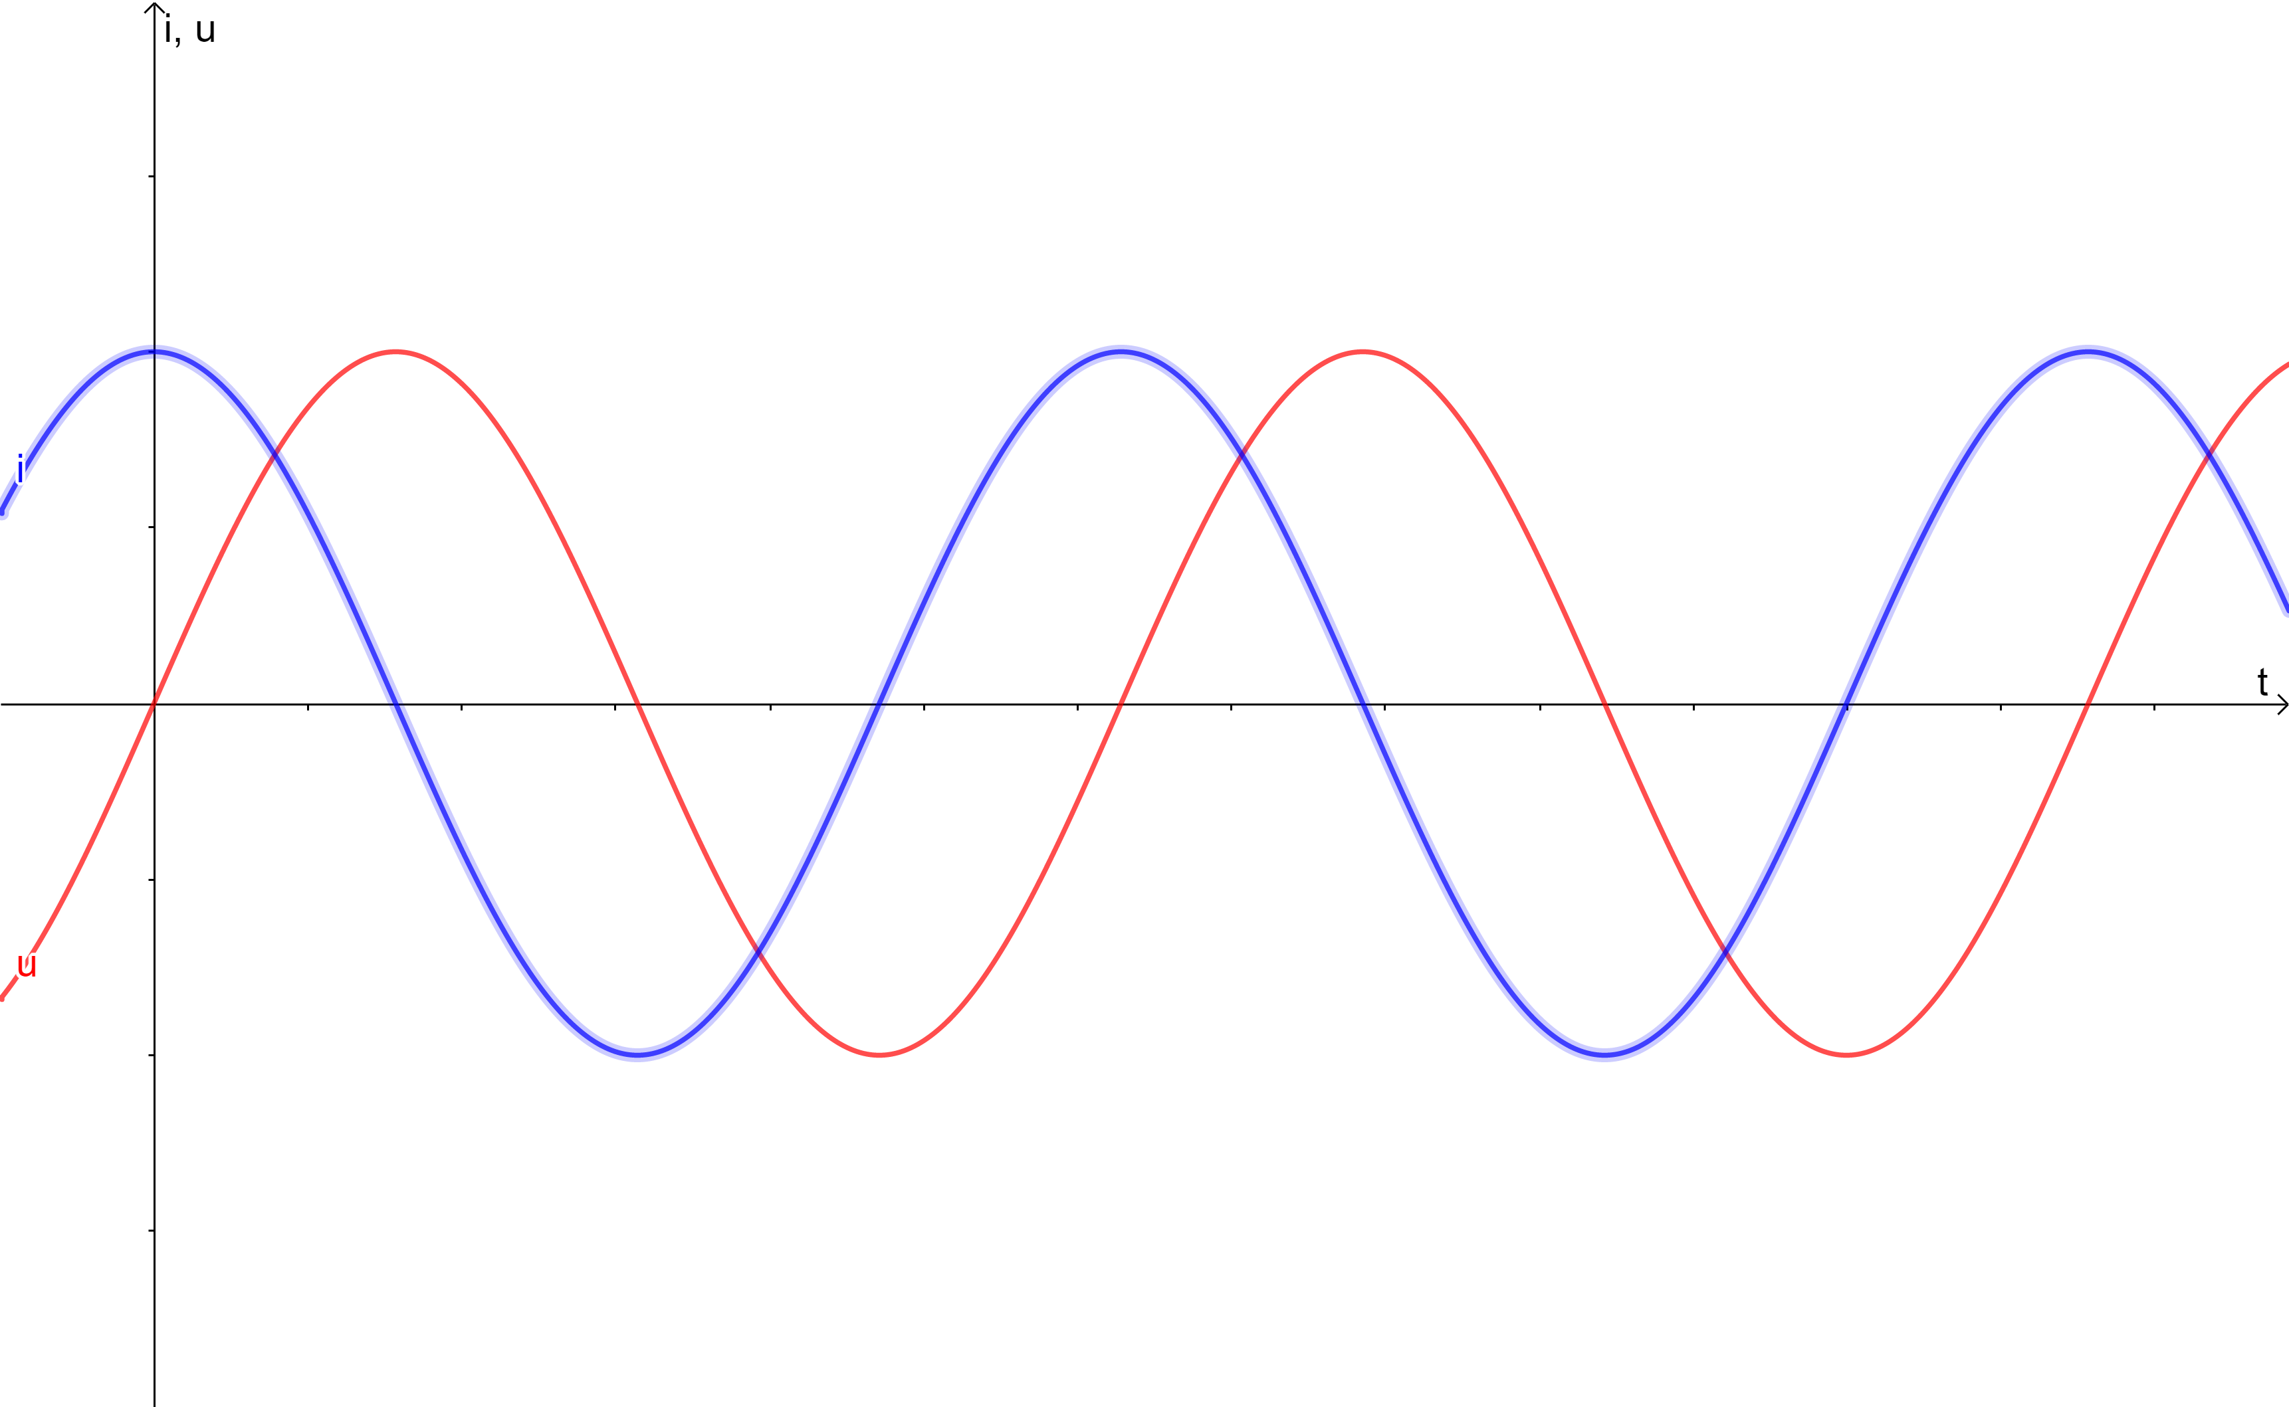
* $X_{C}$- kapacitancia (zdanlivý odpor kondenzátora) $\left[Ω\right]$– Ohm POZOR, C – KAPACITA [F] - FARRAD
$X_{C}=\frac{1}{ω*C}=\frac{1}{2πfC}$

* $X_{C}=\frac{U_{m}}{I_{m}}$ Um – Amplitúda napätia, Im – Amplitúda prúdu